Souhlas s poskytnutím zdravotní péče – očkováním

Já níže podepsaný/á:
…………………………………………………………………………………………….,
Jméno, Příjmení
bytem:…………………………………………………………………………………………

jako zákonný zástupce nezletilého:

JMÉNO PŘÍJMENÍ: …………………………………………………………..
DATUM NAROZENÍ: …………………………………………………………

Prohlašuji následující:

- že jsem byl/a ze strany níže uvedeného zdravotnického zařízení srozumitelným způsobem informován/a o poskytnutí zdravotní péče -
nepovinném očkování proti rotavirovým infekcím vakcínami Rotarix a Rotateq.
- byl/a jsem informován/a o účelu, povaze a předpokládaném přínosu této zdravotní péče
- byl/a jsem informován/a o možných důsledcích a rizicích, kdy jsem se seznámil/a s příbalovým letákem navržené očkovací látky
- moje dítě nemá žádné známé zdravotní či jiné obtíže, které by bránily provedení tohoto očkování – o těchto jsem byl/a taktéž informován/a
- byl/a jsem informován/a o případných alternativách
- bylo mi umožněno klást doplňující otázky
- byl/a jsem informován/a, že doporučené očkovací schéma Rotarixu dvoudávkové, první dávka se podá ve zvolený den (ve věku dítěte minimálně 2 měsíce), druhá dávka v intervalu minimálně 1 měsíc po první dávce, očkování má být dokončeno do 24. týdne věku dítěte.

Poučení jsem porozuměl/a, nemáme již žádné další otázky a s poskytnutím navržené zdravotní péče uděluji souhlas k očkování 2 dávkami vakcíny Rotarix.

V …………………. dne …………………….

Podpis zákonného zástupce:

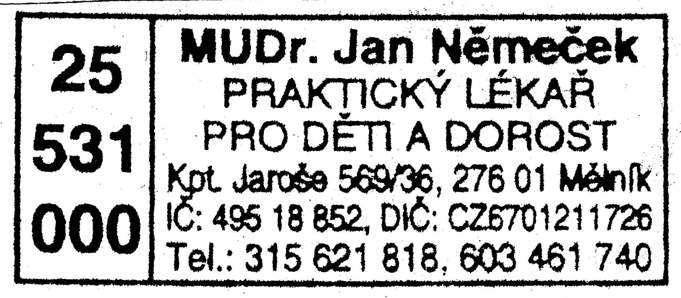
Podpis zdravotnického pracovníka:

